企业（污染源）全过程环境管理规范
编制说明

2019年7月

目 录
1 项目背景 1
1.1标准编制的必要性和意义 1
1.2任务来源 2
1.3编制依据 3
2 编制过程 4
2.1启动与开题 4
2.2征求意见稿及编制说明 4
3 技术路线与标准编制原则 5
3.1技术路线 5
3.2编制原则 6
4 标准结构与内容说明 8
4.1标准总体框架 8
4.2标准主要结构 9
4.3主要条款要求及其说明 10
5 标准附录说明 18
6 同类标准情况 18
7 标准实施建议 19

1 项目背景

1.1标准编制的必要性和意义
党的“十九大”报告明确指出，当前在着力解决突出环境问题时需要构建政府为主导、企业为主体、社会组织和公众共同参与的环境治理体系。企业是环境治理和质量改善的第一责任主体。根据2015年1月1日最新修订实施的《中华人民共和国环境保护法》，企业面临废气、废水、危废等方面更加严格的环境管理要求。然而，由于环保事业发展的历史原因，当前落实企业主体责任、监督推动和提升企业环境绩效的主导力量仍然是政府生态环境主管部门。对企业而言，外部环境管理理念、要求和方法的不断更新，使其管理制度建设、专业人员培育与技能提升等方面的压力与日俱增，同时受人才储备、环保专业知识和技能、企业本身管理制度及建设基础等客观条件限制，企业环境责任的落实存在一定盲目性。上述局面在一定程度上增加了环境问题及风险发生的可能性，加剧了监管部门的管理难度和压力，也为新时期如何推动企业环境管理方法优化与绩效提升提出了全新课题。
我国现行环保法律法规体系中，主要是从环境要素或专项事务角度对企业环境管理提出相关要求，且分散在各类单行法律法规和政策标准中，尚未形成体系化的管理依据与方法。而在企业层面，环境管理体系化的发展也主要是参照国际标准化组织（ISO）的ISO14001（中国参照发布了推荐性国标《环境管理体系-要求及使用指南》：GB/T 24001-2016）。该标准主要是从宏观层面提出了建立环境管理的原则性要求，对企业的强制性和实操指导力不够。此外，现行法律法规的环境管理行为约束主要针对企业的生产制造和污染物处理及排放环节，而对企业的其他经营活动、供应链上下游的过程性环保合规要求甚少，这不利于企业落实全过程环境管理绩效。
因此，为切实推进企业履行环保主体责任，保障区域环境质量、风险水平、生态文明建设以及地区生产经营的长治久安，有必要开展环境管理体系化、标准化的制度研究和应用创新，在兼顾企业环境管理过程规范和区域间协同发展的基础上，制订并推行一套系统完整的企业环境管理规范，帮助企业加快环境管理能力建设和水平提升，亦为生态环境主管部门加快提升企业环境管理成效提供指导和抓手。

1.2任务来源
《江苏省生态环境标准体系建设实施方案（2018-2022年）》（苏政办发〔2019〕26号）提出要以改善生态环境质量为核心，以满足环境管理需求和突破生态环境标准发展瓶颈为重点，2022年底前，研究制（修）订环境质量标准、污染物排放标准、环境监测方法、管理规范、工程规范及实施评估等六类生态环境标准项目100项，其中《企业（污染源）全过程环境管理规范》是该方案提出的24项管理规范之一。
为此，江苏省生态环境厅组织苏州道博环保技术服务有限公司、南京大学环境学院承担《企业（污染源）全过程环境管理规范》的标准起草工作。本项工作受到江苏省2018年度省级环保科研课题项目的资助。
2019年4月8日，本标准获得江苏省市场监督管理局的正式立项。

1.3编制依据
制订本标准的主要依据是国家和江苏省有关环境保护和标准化方面的法律法规、标准和政策文件，主要涉及：
1）《中国人民共和国标准化法》；
2）《中华人民共和国清洁生产促进法》；
3）GB/T19001《质量管理体系 要求》；
4）GB/T24001《环境管理体系 要求及使用指南》；
5）《环境保护图形标志固体废物贮存（处置）场》；
6）《一般工业固体废物贮存、处置场污染控制标准》；
7）《危险废物收集 贮存 运输技术规范》；
8）《危险废物贮存污染控制标准》；
9）《环境保护档案管理规范 环境监察》；
10）《企业环境报告书编制导则》；
11）《排污许可证申请与核发技术规范 总则》；
12）《建设项目环境影响评价分类管理名录》；
13）《排污许可管理办法（试行）》；
14）《企业突发环境事件隐患排查和治理工作指南（试行）》；
15）《企业事业单位突发环境事件应急预案备案管理办法（试行）》；
16）《环境标准管理办法》;
17）关于印发的《统计上大中小微型企业划分办法（2017）》的通知；
18）《企业事业单位环境信息公开办法》；
19）《江苏省标准监督管理办法》。

2 编制过程

2.1启动与开题
2018年8月，苏州道博环保技术服务有限公司、南京大学环境学院成立了标准编制起草小组，开展了标准的框架设计和应用思路设计等工作，标准起草正式启动。在进行了大量的文献研究和现场调研得基础上，标准编制起草小组于2018年11月底完成前期准备工作，并根据标准编制的原则和框架要求，撰写完成开题报告，于2018年12月14日在南京召开了开题报告评审会。

2.2征求意见稿及编制说明
编制单位先后组织了起草小组专家对国际标准化组织出台的ISO14001-2015、推荐性国标《环境管理体系-要求及使用指南》（GB/T 24001-2016）等相关标准及其应用情况开展了调查研究；对包括苏州工业园区、甘肃省、河北省等部分在企业环境管理标准化建设方面开展了相关工作的地区进行了实地和资料调研；为了更好地进行意见征集，编制单位围绕标准内容及其应用，先后在常熟市生态环境局、吴中区生态环境局开展了调研和座谈，并组织了长三角地区21家工业企业进行了座谈和讨论。经过多次讨论和修改完善，于2019年7月形成了江苏省《企业（污染源）全过程环境管理规范》标准征求意见稿及编制说明。

3 技术路线与标准编制原则

3.1技术路线
本标准编制主要经历了调研分析、标准体系设计、标准编制三个阶段，实施的具体技术路线如下图所示：
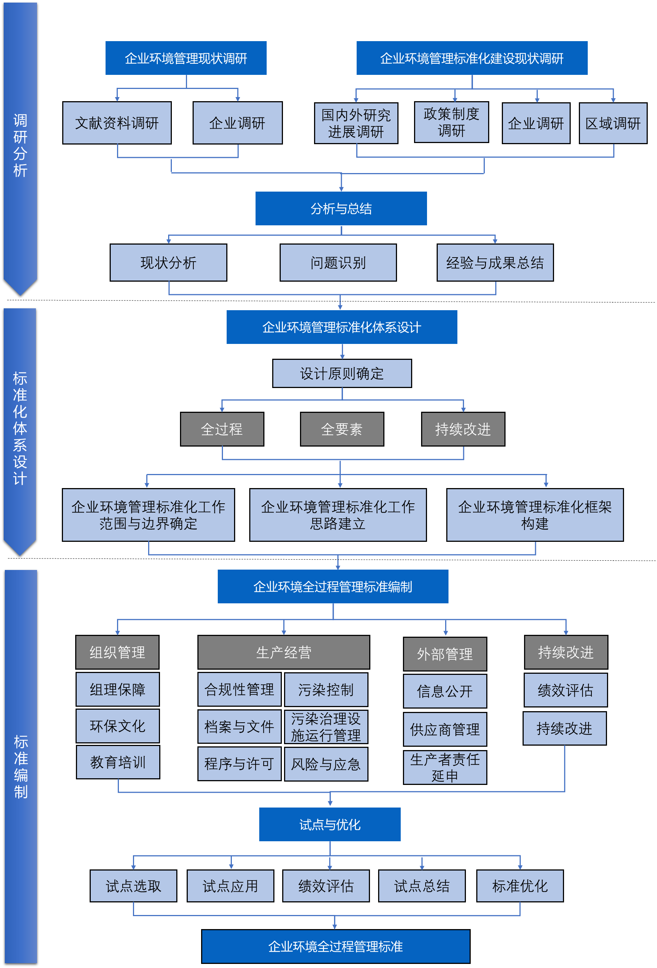
图3-1 技术路线

3.2编制原则
（1）全面性原则
标准在制订时坚持考虑企业生产经营的全过程全要素，一是纳入所有类型污染物的预防与控制：包括水、气、声、固废（危废）、辐射、其他（热、光污染等）；二是考虑不同状态下污染物的预防与控制：包括正常状态、异常状态；三是考虑不同类型相关方协调与沟通：包括监管部门、社区、供应商、客户等。四是针对企业，从企业项目立项筹划（设计）、建设期（施工、监理、验收）、运营期（正常生产、停限产）、退出各个阶段的环境管理要求；五是针对企业产品，除了常规的环境污染防治要求，还对企业在生态工业设计及生产者责任延伸方面做出规定。
（2）兼容性原则
标准充分链接现有各项环境法规标准中对企业环境管理的要求，将关键的程序性要求和绩效要求“集成”到一项标准。
在具体要求的设置上，充分兼顾了各类产生污染排放的生产型企业的行业差异、规模差异、环境风险等级差异，因此，标准的适用性更强，配套设计的评分细则也更具操作性。
（3）先进性原则
一是标准充分借鉴ISO14001环境管理体系标准中的“持续改进”的理念，遵循“策划、实施、检查、改进”的PDCA循环，通过开展内外部评估，依靠标准的自我改进机制，可以实现企业环境管理能力和绩效的持续提升。
二是标准创新性引入供应链上下游过程性管理和生产全过程活动管理环保合规性的要求，并结合信息化管理手段，可有效提升监管部门和企业应用标准时的工作效率，在传统的依靠政府监管推进企业环境管理的基础上，通过供应链依靠市场的力量促进企业改善环境管理绩效。
三是标准率先提出关注社区、客户等诸多相关方的环境质量诉求，通过建立互信及沟通机制，整合社会力量改善环境绩效。
（4）实用性原则
标准将环境管理的各环节要求与企业的行业和生产工艺特点有机结合、与企业管理制度和经营理念有机结合，并且标准设计了评分细则，便于使用和管理，可应用于企业自我评估、第三方评价、企业环保检查和环境监察、供应商环境审核等多种场合。标准出台后，将通过进一步出台相关配套政策及实施办法，丰富标准的应用范围及场景。

4 标准结构与内容说明

4.1标准总体框架
标准总体框架包括组织层、内部执行层、外部相关方，从污染物要素和环境风险方面则包括正常状态和异常状态的控制，具体见图4-1。
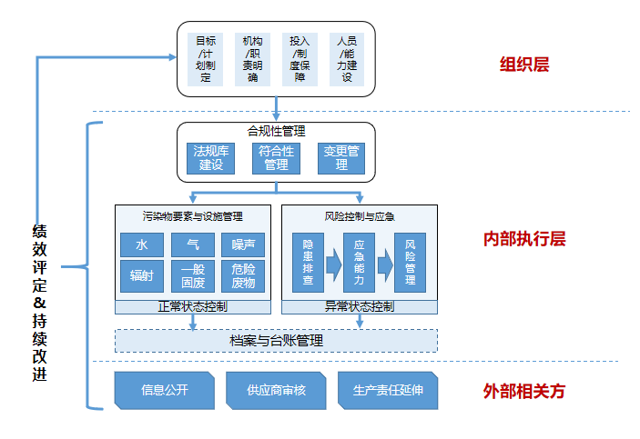
图4-1 标准总体框架
通过组织机构和保障机制的建设，为企业环境管理工作提供保障和支撑；以企业环保法规的合规性管理为核心，开展生产经营状态下环境全过程管理工作，包括污染物要素与设施管理、环境风险与应急控制管理；通过组织制度和内部执行程序的建设，将相关要求传导并影响外部各相关方。最后，通过绩效评定实现企业环境管理标准化建设体系的持续改进。

4.2标准主要结构
《企业（污染源）全过程环境管理规范》结构上分为8个部分，包括前言、适用范围、规范性引用文件、术语和定义、总则、核心要求、保持与监督、附录。
前言：介绍标准编写规则、归口管理单位和起草单位。
范围：明确标准适用于哪些企业及应用场景。
规范性引用文件：给出标准引用的文件列表。
术语和定义：对标准中引用的术语和定义进行释义。
总则：阐明标准制订的目的。
核心要求：包括环保目标与职责、环保保障机制、法律法规与内部规章、教育培训、程序与许可管理等14个方面。
保持与监督：规定企业采用本标准，开展自身环境管理标准化建设的方式与方法。
附录：标准配套设计了企业环境管理标准化建设评价表，企业或第三方可采用该评价表对评价对象的环境管理标准化建设工作进行评分，从而找到完善和提升的空间。

4.3主要条款要求及其说明
本标准核心要求部分包括14项核心要求及50项评价考核点，基本形成了覆盖企业环境管理能力和环境管理绩效的标准化体系，各主要条款均提出了相应的规范要求，简要说明如下。
（1）环保目标与职责
企业开展环境管理工作，首先应确立总体的目标，并按照“设定目标——分解目标——目标保障”的原则确保目标得以实现。
环境目标的设定，是确保企业将环境目标管理纳入日常生产经营管理的重要标志。对环境目标在不同层级上开展分解、制订计划并实施、考核，是确保环境目标得以落实和执行的重要手段。根据本企业类型、规模、生产特点和环境管理要求设置环保管理组织机构，配备专业环境管理人员，并建立健全激励机制、全员参与机制，才能够确保目标能够由专门的组织和被授权人员在良好制度设计下得以有效实现。
企业规模分类主要参考《统计上大中小微型企业划分办法》中对大中小微型企业的分类标准。
（2）环保保障机制
为确保企业环境管理能够被有效执行，有必要建立相应的保障机制，从“经费、文化、技术”等方面确保各项制度得到落实和推进。
企业首先应将环境保护投入纳入财务预算，按照标准要求列支环境保护费用明细，并评估环保投入产生的效益；其次，企业应建立自身的环保文化和环保理念，引导员工提升全员环保意识、规范环保行为；第三，企业还应根据自身情况，发展和应用环保技术，利用科技手段提升环境管理水平和绩效。
（3）法律法规与内部规章
合规经营是企业实现健康稳定发展的前提条件，目前，企业普遍重视在经营活动中的法律风险防范，但环保方面的法律要求识别、变更管理和风险防范有待提升。
企业应注重并落实企业法规标准识别与更新，确保合规经营的基础上，对规章制度、操作规程进行规范制定、定期评估与修订，配套建立相应的环境管理文件和档案管理制度并规范执行。
该条款主要要求符合《环境保护档案管理规范 环境监察》、《排污单位环境管理台账及排污许可证执行报告技术规范 总则》中的有关规定。
（4）教育培训
良好制度的实现，需要具备足够专业知识和技能的人员开展设计和执行工作。目前我国环保类法律法规中对于企业环保专业管理人员的能力建设要求较少，本标准率先提出企业应建立并执行环境教育培训管理制度，确保各级各相关岗位员工具备符合要求的环保知识和技能。标准规定了不同岗位、不同类型人员的培训内容和培训效果要求，并推荐了培训方式。
该条款参考了GB/T19001-2016、ISO14001-2015标准中的相关要求，以及部分大型上市企业的环境教育和培训方面的制度和经验。
（5）程序与许可管理
履行建设和运营过程中的相关环保手续是企业环境守法的基本条件，也是目前环保部门对企业环境守法的重要前置性管理手段。
具体而言，企业应严格执行建设项目环境影响评价制度、建设项目环保“三同时”管理制度，规范申领并执行排污许可证，及时、足额缴纳环境保护税。
该条款主要依据是《建设项目环境影响评价分类管理名录》、《建设项目竣工环境保护验收暂行办法》《排污许可管理办法（试行）》、《排污许可证申请与核发技术规范 总则》、《排污单位环境管理台账及排污许可证执行报告技术规范 总则》、《中华人民共和国环境保护税法实施条例》等有关要求。
（6）污染防治管理
作为污染物排放主体，企业对各类污染物进行科学防治、依法管理并确保排放符合相关排放标准要求是企业环境守法的重要内容。
污染防治与治理工作涉及污染排查、合规排放、污染治理等污染物从产生到末端控制的全过程。具体而言，企业应定期组织污染排查工作，污染排查工作流程主要包括查阅资料、现场勘察、实测、物料衡算、污染治理能力分析、编制污染排查工作报告等环节。污染物排放控制则包括：废水、废气、噪声、一般固废、危险废弃物、辐射以及其他污染物（热污染、光污染等）。标准对此提出的要求包括：建立相关管理制度，明确污染物排放管理的责任部门与责任人，设定污染物排放的目标指标；建立污染物排放清单与处置情况清单，采取有效措施进行治理；针对污染物排放情况，应对照国家标准与有关规定做合规性评价，并留档。
该条款主要依据是《大气污染防治法》、《水污染防治法》、《土壤污染污染防治法》、《固体废物污染环境防治法》、《工业企业厂界环境噪声排放标准》、《江苏省大气污染防治条例》、《江苏省固体废物污染环境防治条例》等有关法律法规和标准。
（7）污染治理设施建设运行管理
污染治理设施的科学、有效运行是企业污染物达标排放的物质基础。针对污染治理设施，企业应从建设管理（设计、施工方案及相关单位资质管理、变更管理、施工管理、验收管理）、运行管理（检修、维护、保养、变更及报废管理、技术人员管理、监测设备管理）、排污口规范化建设、在线监控设备管理、自行监测、项目终止或搬迁管理、现场管理等角度满足各种规范要求。
该条款主要依据是《排污口规范化整治技术要求（、试行）》、《<环境保护图形标志>实施细则》、《环境保护图形标志》、《排污单位自行监测技术指南 总则》(HJ819-2017)、江苏省污染源自动监控管理暂行办法(苏环规[2011]1号)。
（8）清洁生产与资源综合利用
除必要的末端治理措施外，企业应遵循全过程控制、污染预等理念，从源头削减、过程控制、废弃物再利用等多种途径开展环境保护工作。
标准对企业开展清洁生产审核、资源能源利用效率、废弃物综合利用、节能减碳管理方面提出管理要求。具体包括企业应按照审核程序和时限要求，完成清洁生产审核评估、验收工作，同时将资源能源利用指标、废弃物综合利用指标、能耗指标、碳排放减排指标纳入考核要求。
该条款主要依据是《中华人民共和国清洁生产促进法》、《清洁生产审核办法》、《清洁生产审核评估与验收指南》、《中华人民共和国节约能源法》、《工业固体废物资源综合利用评价管理暂行办法》。
（9）突发环境事件隐患排查和治理
对突发环境事件的管理，是贯彻“预防为主”的方针，事先主动制定、采取防范措施，降低事件发生概率。而事件一旦发生时，又能够确保迅速做出响应，有领导、有组织、有计划、有步骤的按事先制定的抢险救援工作方案，将事故影响降到最低限度，以保障企业员工和周围居民的人身安全与健康。
企业事业单位应在突发环境事件防控与应对中应注重应急管理的前期预防和应对处置，通过主动开展突发环境事件管理，以加强环境风险防控管理、隐患排查治理，有效预防和减少事故的发生，保证生产经营活动的有序进行。标准要求企业应建立隐患排查和治理制度，通过制定隐患排查工作方案、定期组织隐患排查、开展隐患治理、预测预警等一系列工作，有效防范事故发生。
该条款主要依据是《企业突发环境事件隐患排查和治理工作指南（试行）》、《突发环境事件调查处理办法》、《突发环境事件应急管理办法》、《企业事业单位突发环境事件应急预案备案管理办法（试行）》、《企业突发环境事件风险评估指南（试行）》、《建设项目环境风险评价技术导则》（HJ/T169）。
（10）突发环境事件应急管理
针对突发环境事件的应急管理，企业应建立管理制度，并根据环境风险评价报告编制相应层次的《突发环境事件应急预案》，经专家评审后向主管部门备案，并按要求进行及时修订。根据应急工作需要和任务要求，设立相应的应急设施，储备相应的应急装备及物资，保证应急物资的基本储量；定期组织突发环境事件应急演练，并保存相关演练记录。若发生突发环境事件，企业要按规定及时向政府环保部门报告，按照应急预案规定积极开展事故处理，并在事后开展事故调查，分析事件原因与责任，提出整改措施和处理建议。
该条款主要内容符合《企业突发环境事件隐患排查和治理工作指南（试行）》、《突发环境事件调查处理办法》、《突发环境事件应急管理办法》、《企业事业单位突发环境事件应急预案备案管理办法（试行）》、《企业突发环境事件风险评估指南（试行）》、《建设项目环境风险评价技术导则》（HJ/T169）等规章和标准的要求。
（11）环境信息公开内容
《中华人民共和国环境保护法》及《企业事业单位环境信息公开办法》等法律法规对企业的信息公开提出了新的要求，各地也在积极探索信息公开的内容、形式、应用。信息公开和主动沟通已经成为预防和处理环境纠纷、消除社会矛盾的重要手段。
企业应要严格按照《中华人民共和国环境保护法》、《企业事业单位环境信息公开办法》等法律法规中涉及企业环境信息公开内容的有关规定，建立健全环境信息公开制度，定期公开企业环境管理信息，积极通过网站、信息平台或当地报刊等便于公众知晓。
同时，企业应将环境信息公开及主动沟通纳入公共关系（危机）管理机制的范畴，通过主动建立与周边社区、新闻媒体的沟通管理机制，明确负责部门、沟通方式与沟通内容，通过定期建立执法单位、社区代表、媒体召开座谈会、互动交流等环保公共关系维护机制，确保公众对企业环保问题的任何投诉、建议，都能够得到及时处理与反馈。
该条款相关内容符合《企业事业单位环境信息公开办法》、《企业环境报告书编制导则》（HJ617）的相关要求。
（12）供应商审核
对供应链整体环境绩效的关注是本标准的重点之一。为深化企业环境管理的过程性管理，企业应针对供应商的环境管理绩效建立审核制度，并规范供应商的环境行为，同时审核结果应纳入公司采购决策等日常经营管理活动。
（13）生产者责任延伸
生产者责任延伸制度是指将生产者对其产品承担的资源环境责任从生产环节延伸到产品设计、流通消费、回收利用、废物处置等全生命周期的制度。实施生产者责任延伸制度，是加快生态文明建设和绿色循环低碳发展的内在要求，对推进供给侧结构性改革和制造业转型升级具有积极意义。
企业应规范自身的经营活动，将环境管理工作的理念融入企业所有经营管理活动中，通过延伸生产者责任，建立产品、副产品、包装等材料的减量、回收利用等机制，确保生产全过程相关产物均得到最大程度的减量化、循环化利用。
该条款主要依据是《生产者责任延伸制度推行方案》（国务院办公厅）。
（14）持续改进
持续改进是ISO9001和ISO14001标准的重要思想，企业在标准的执行过程中应逐步建立健全持续改进的相关制度和措施，从而使企业的环境管理标准化体系建设不断完善。
标准要求企业应建立环境管理标准化绩效评定制度，规定了绩效评定内容、方式、结果呈现方式、报告方式、公示方式等。并要求企业可参照标准提出的路径进行持续改进。
该条款主要参考了GB/T19001-2016、GB/T ISO14001-2016。

5 标准附录说明
标准在附录中设计了“企业环境管理标准化建设评价表”，进一步将标准的要求与企业的环境管理标准化建设工作联系起来，评分表在设定评分细则时主要基于以下考虑：
（1）评分细则涵盖标准核心要求中全部14项核心要素，共50项评价考核点。
（2）评分满分为100分，根据评分结果，将企业分为A、B、C、D四个等级。综合得分在90-100分之间的企业为A级企业，得分在75-89.5分之间的企业为B级企业，得分在60分-74.5分之间的企业为C级企业，得分低于60分的企业为不达标。
（3）评分细则在设定时，部分项目采用了否决项，比如某企业在评价期内出现大气污染物超标排放，则该项得零分；评分时采取扣除方式，某项目得分扣完为止。

6 同类标准情况
目前我国现行环保法律法规体系中，对企业环境管理的要求分散在各类单行法律法规中，尚未形成体系化的管理依据与方法。企业环境管理标准化的国标也只是参照国际标准化组织（ISO）的标准制定了推荐性国标《环境管理体系-要求及使用指南》（GB/T 24001-2016），该标准主要对企业建立环境管理的概念、原则和要点进行了描述，对企业的实操指导性不够，与企业生产经营的各环节还有一定脱节。此外，现行法律法规的环境管理行为约束主要针对企业的生产环节，而对经营活动、供应链上下游的过程性环保合规要求甚少，这不利于企业落实全过程环境管理绩效。
国内其它省份中，甘肃省出台了地方性的标准《工业企业环境保护标准化建设基本规范》及相关配套实施文件，将其与企业环境信用评价结合起来。河北省出台了《企业环境管理自律体系建设指南》（试行），以华北制药为优秀案例，向其他工业企业推广，企业自愿实施。
省内相关地区也开展过相关尝试，如2016年苏州工业园区颁布了《苏州工业园区企业环境管理标准化建设指南》、《苏州工业园区企业环境管理标准化建设考核方案》，2017年常熟市环保局编制了《常熟市企业环境管理标准化手册》等。

7 标准实施建议
建议《企业（污染源）全过程环境管理规范》作为地方推荐性标准发布实施。
建议采取“分级分类、循序渐进”原则，在化工园区（化工集中区）、综合性开发区、高新技术产业开发区等企业集中地区，在化工、医药、钢铁、水泥、纺织印染等重点行业，在全省重点污染源、较大环境风险等级以上企业先行开展标准应用试点，有重点、有计划的推行本标准。继而在总结相关经验的基础上，全面推动我省企业落实环境管理标准化建设的相关要求，并配套出台资金、技术、管理等方面的保障措施。

